NAMA : AHMAD MAULANA YUSUF

KELAS : TI-2

NRP : 14522665

PERTEMUAN KE 1

SOAL!

1. jelaskan perbedaan antara array, pointer dan struktur
2. jelaskan deklarasi array dan cara mengakses array
3. jelaskan deklarasi pointer dan cara mengakses pointer
4. jelaskan deklarasi sturuktur data dan cara mengakses struktur

JAWABAN

1. array adalah kumpulan elemen dengan tipedata yang sama dan disimppan secara berurutan, elemen yang didalam array menggunakan indeks yang dimulai dari 0 untuk elemen pertama, ukuran array didefinisikan saat deklarasi dan tidak dapat diubah serelahnya, dan digunakan untuk menyimpan dan mengakses kumpulan data yang serupa seperti daftar bilangan, string atau objek dengan tipe data yang sama.

Pointer adalah variabel yang menyimpan alamat memori lokasi dari variabel lain, digunakan untuk mengakses atau memanipulasi data tertentu, pointer memiliki tipedata yang sama pada saat dia menunjuk variabel yang ditunjuknya dan sering digunakan untuk memanipulasi struktur data yang kompleks, alokasi memori dinamis, dan pemanggilan fungsi dengan referensi.

Struktur adalah kumpulan variabel dengan tipe data yang berbeda yang dikelompokkan menjadi satu kesatuan, memungkinkan kita untuk membuat tipe data baru yang terdiri dari beberapa variabel dengan tipe data yang berbeda dengan setiap variabel dalam struktur disebut anggota (member) dan memiliki nama dan tipe data sendiri dan memungkinkan pengelompokan data terkait menjadi satu kesatuan, sehingga memudahkan pengelolaan dan manipulasi data yang lebih kompleks.

1. 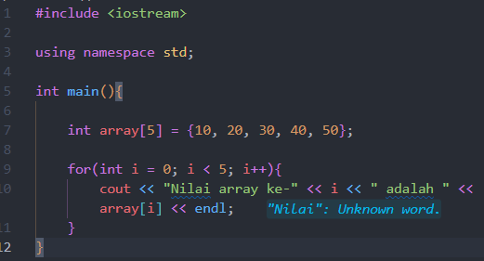
2. 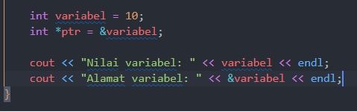
3. 